บันทึกข้อความ

**ส่วนราชการ** โรงเรียนบ้านตระแบกงาม

**ที่**  114/2565  วันที่ 14 ธันวาคม 2565

**เรื่อง** ขออนุมัติเบิกจ่ายเงินนอกงบประมาณ ประเภทเงินอุดหนุนอาหารกลางวันจากองค์การบริหาร

ส่วนตำบลชุมแสงสงคราม

#### **เรียน** ผู้อำนวยการโรงเรียนบ้านตระแบกงาม

ตามที่โรงเรียนได้จ้างเหมาทำอาหารกลางวัน จากนางธัศพร จากกร่าง จากเงินนอกงบประมาณ

ประเภทเงินอุดหนุนอาหารกลางวันจากองค์การบริหารส่วนตำบลชุมแสงสงคราม จำนวนเงิน 68,250 บาท

(หกหมึ่นแปดพันสองร้อยห้าสิบบาทถ้วน) ตามบันทึกตกลงจ้างเลขที่ 03/2565 ลงวันที่ 1 พฤศจิกายน 2565 นั้น

บัดนี้ ผู้รับจ้างได้ส่งมอบพัสดุ งวดที่ 3 29 พฤศจิกายน 2565 - 14 ธันวาคม 2565 ถูกต้องครบถ้วน

ตามระเบียบกระทรวงการคลังว่าด้วยกรจัดซื้อจัดจ้างและการบริหารพัสดุภาครัฐ พ.ศ. 2560

เห็นควรเบิกจ่ายเงินให้แก่ นางธัศพร จากกร่าง ตามที่บันทึกตกลงจ้าง โดยมีรายละเอียด ดังนี้

จำนวนขอเบิก 12,285.00 บาท

ภาษีมูลค่าเพิ่ม - บาท

มูลค่าสินค้า / บริการ 12,285.00 บาท

หักภาษี ณ ที่จ่าย 122.85 บาท

ค่าปรับ - บาท

คงเหลือค่าจริง 12,162.15 บาท

จึงเรียนมาเพื่อโปรดอนุมัติ

(ลงชื่อ) เจ้าหน้าที่การเงิน

(นางสาวสุภลักษณ์ อินทโชติ)

* **อนุมัติ**

(ลงชื่อ)

(นางศศินา กันทะวงค์)

ผู้อำนวยการโรงเรียนบ้านตระแบกงาม

**วันที่** 14 ธันวาคม 2565

**ใบตรวจรับพัสดุ**

เขียนที่ โรงเรียนบ้านตระแบกงาม

ตามที่โรงเรียนบ้านตระแบกงาม ได้ตกลงจ้าง นางธัศพร จากกร่าง จัดทำอาหารกลางวันให้นักเรียนรับประทาน ตามบันทึกตกลงจ้างเลขที่ …………………………………………………………………

บัดนี้ ผู้รับจ้างได้ส่งมอบพัสดุทุกวันตามข้อตกลงและคณะกรรมการตรวจรับพัสดุได้ตรวจรับไว้ถูกต้องตามบันทึกตกลงจ้างแล้ว ดังนี้

|  |  |  |  |
| --- | --- | --- | --- |
| วัน เดือน ปี | รายการอาหาร | ลายมือชื่อผู้ส่งมอบพัสดุ  (นางธัศพร จากกร่าง) | คณะกรรมการตรวจรับพัสดุ |
| 29 พฤศจิกายน 2565 | * ข้าวสวยขาว * ไข่เจียวทรงเครื่อง * แกงเขียวหวานไก่ ใส่เลือด * กล้วยน้ำหว้า |  | 1. ……………………………….  2. ……………………………….  3. ………………………………. |
| 30 พฤศจิกายน 2565 | * ข้าวสวยขาว * ไข่เจียวทรงเครื่อง * ต้มยำไก่ เห็ดนางฟ้า * ข้าวโพดคลุก |  | 1. ……………………………….  2. ……………………………….  3. ………………………………. |
| 1. ธันวาคม 2565 | - ข้าวผัดรวมมิตร  - ซุปแตงกวา ใส่ไก่ |  | 1. ……………………………….  2. ……………………………….  3. ………………………………. |
| 6 ธันวาคม 2565 | * ข้าวสวยขาว * น้ำพริกอ่องหมูสับ * แกงจืดเต้าหู้ขาวไก่ ใส่เลือด |  | 1. ……………………………….  2. ……………………………….  3. ………………………………. |
| 7 ธันวาคม 2565 | * ข้าวสวยขาว * ไข่เจียวทรงเครื่อง * แกงเขียวหวานไก่ ใส่เลือด * ฟักทองแกงบวด |  | 1. ……………………………….  2. ……………………………….  3. ………………………………. |

|  |  |  |  |
| --- | --- | --- | --- |
| วัน เดือน ปี | รายการอาหาร | ลายมือชื่อผู้ส่งมอบพัสดุ  (นางธัศพร จากกร่าง) | คณะกรรมการตรวจรับพัสดุ |
| 8 ธันวาคม 2565 | * ข้าวสวยขาว * ทอดมันปลา * แกงจืดฟักเขียว หมูสับ ลูกชิ้นปลา * กล้วยน้ำหว้า |  | 1. ……………………………….  2. ……………………………….  3. ………………………………. |
| 9 ธันวาคม 2565 | * ข้าวมันไก่ * ซุปแตงกวา |  | 1. ……………………………….  2. ……………………………….  3. ………………………………. |
| 13 ธันวาคม 2565 | * ข้าวสวยขาว * แกงจืดแตงกวา หมูสับ * ทอดมันปลา * มันแกว |  | 1. ……………………………….  2. ……………………………….  3. ………………………………. |
| 14 ธันวาคม 2565 | * ข้าวสวยขาว * ไข่ตุ๋นทรงเครื่อง * แกงเทโพหมู * สาคูขนุน |  | 1. ……………………………….  2. ……………………………….  3. ………………………………. |

#### **เรียน** ผู้อำนวยการโรงเรียนบ้านตระแบกงาม

เพื่อโปรดทราบผลการตรวจรับพัสดุและขออนุมัติจ่ายเงินให้ผู้รับจ้าง งวดที่ 3 29 พฤศจิกายน 2565

ถึงวันที่ 14 ธันวาคม 2565 เป็นจำนวนเงิน 12,285.00 บาท (หนึ่งหมึ่นสองพันสองร้อยแปดสิบห้าบาทถ้วน)

(ลงชื่อ) เจ้าหน้าที่

(นางสาวเสาวลักษณ์ พูลเกษร)

(ลงชื่อ) หัวหน้าเจ้าหน้าที่

(นางศศินา กันทะวงค์)

* **ทราบผลตรวจพัสดุ**
* **อนุมัติ**

(ลงชื่อ)

(นางศศินา กันทะวงค์)

ผู้อำนวยการโรงเรียนบ้านตระแบกงาม

วันที่ 14 ธันวาคม 2565

**รายการอาหาร**

ประจำวันที่ 29 พฤศจิกายน 2565

รูปภาพประกอบ

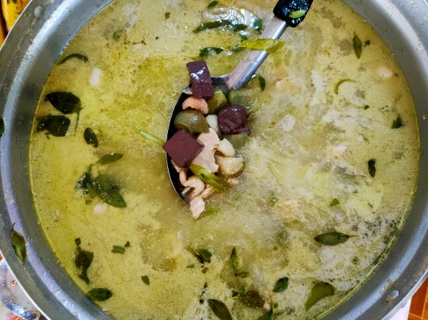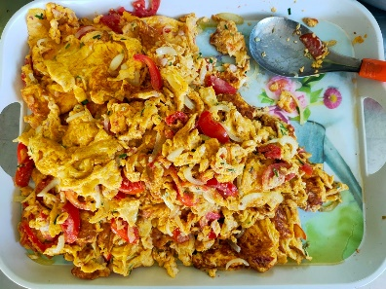

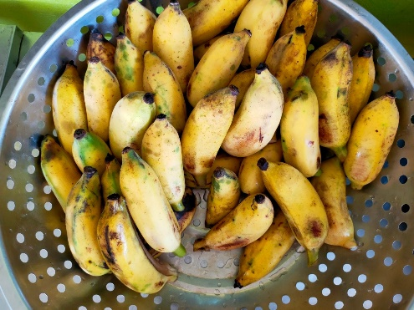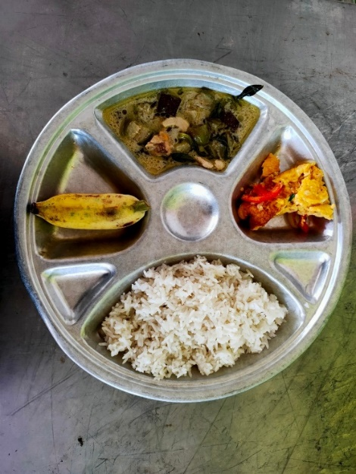

**ชื่อเมนู** ข้าวสวยขาว

ไข่เจียวทรงเครื่อง

แกงเขียวหวานไก่ ใส่เลือด

**ชื่อผลไม้/ของหวาน** กล้วยน้ำหว้า

ลงชื่อ…………………………ผู้ตรวจรับ ลงชื่อ……………………………ผู้ตรวจรับ ชื่อ………………………………ผู้ตรวจรับ

(นางสาววิภาวรรณ ผาติสุวัณณ) (นางสาวปวีณา ปันดวง)(นางสาวสุภลักษณ์ อินทโชติ)

**รายการอาหาร**

ประจำวันที่ 30 พฤศจิกายน 2565

รูปภาพประกอบ

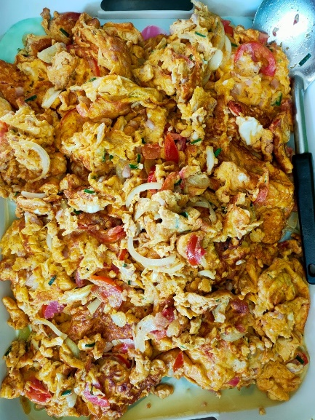

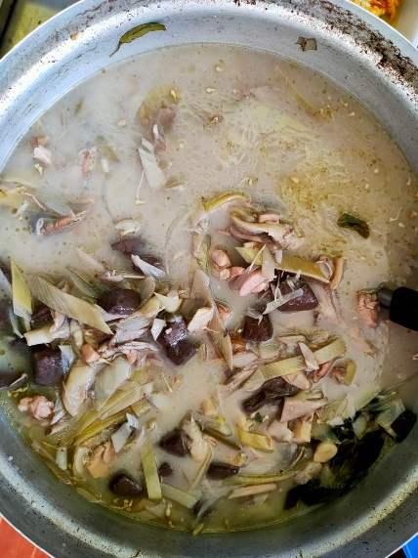

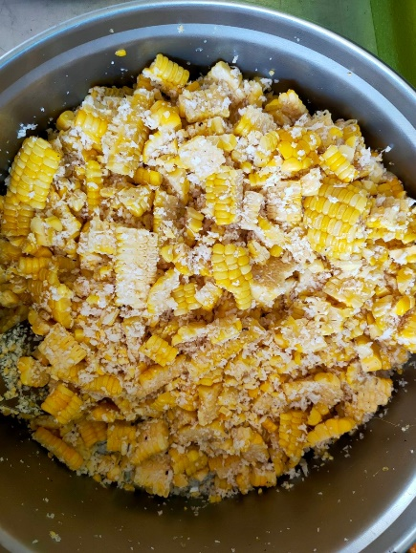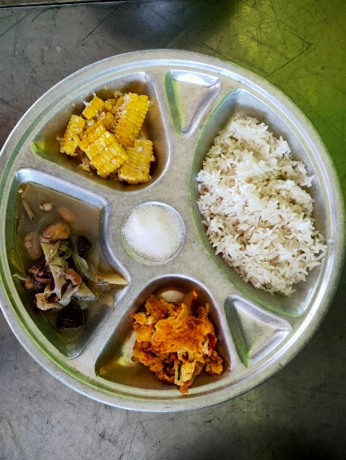

**ชื่อเมนู** ข้าวสวยขาว

ไข่เจียวทรงเครื่อง

ต้มยำไก่

**ชื่อผลไม้/ของหวาน** ข้าวโพดคลุก

ลงชื่อ…………………………ผู้ตรวจรับ ลงชื่อ……………………………ผู้ตรวจรับ ชื่อ………………………………ผู้ตรวจรับ

(นางสาววิภาวรรณ ผาติสุวัณณ) (นางสาวปวีณา ปันดวง)(นางสาวสุภลักษณ์ อินทโชติ)

**รายการอาหาร**

ประจำวันที่ 2 ธันวาคม 2565

รูปภาพประกอบ

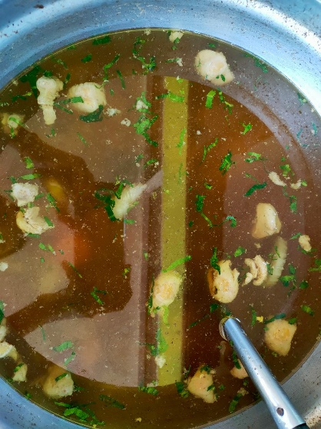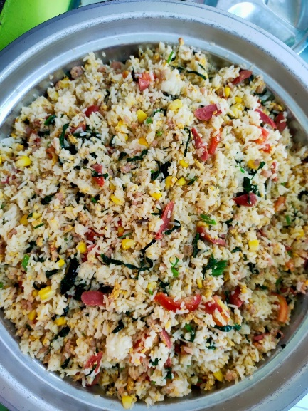

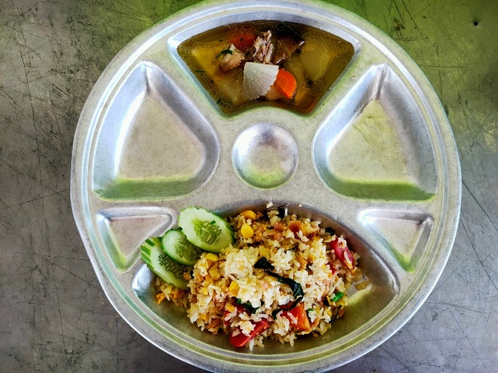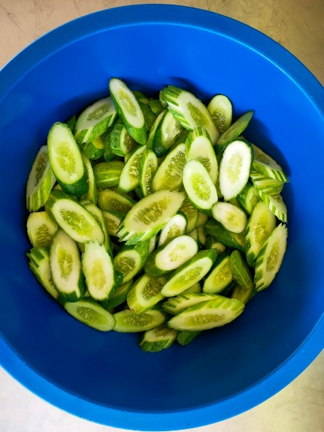

**ชื่อเมนู** ข้าวผัดรวมมิตร

ซุปแตงกวา

**ชื่อผลไม้/ของหวาน** -

ลงชื่อ…………………………ผู้ตรวจรับ ลงชื่อ……………………………ผู้ตรวจรับ ชื่อ………………………………ผู้ตรวจรับ

(นางสาววิภาวรรณ ผาติสุวัณณ) (นางสาวปวีณา ปันดวง)(นางสาวสุภลักษณ์ อินทโชติ)

**รายการอาหาร**

ประจำวันที่ 6 ธันวาคม 2565

รูปภาพประกอบ

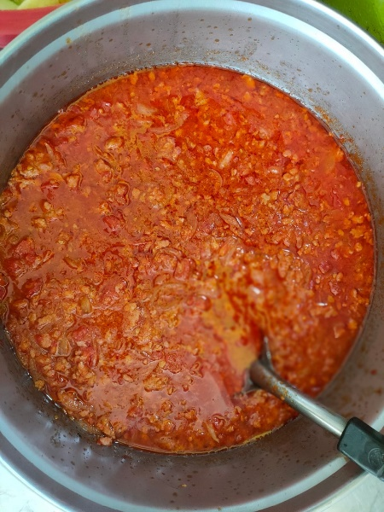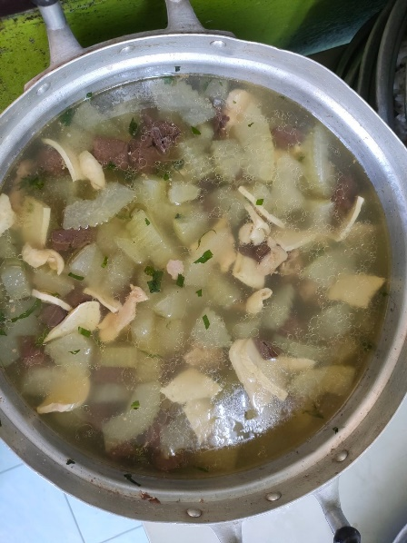

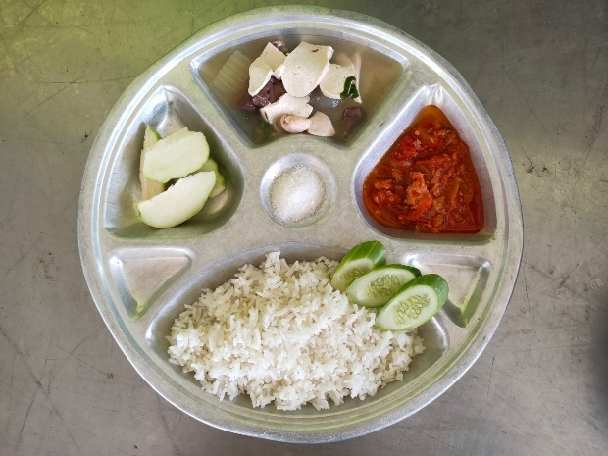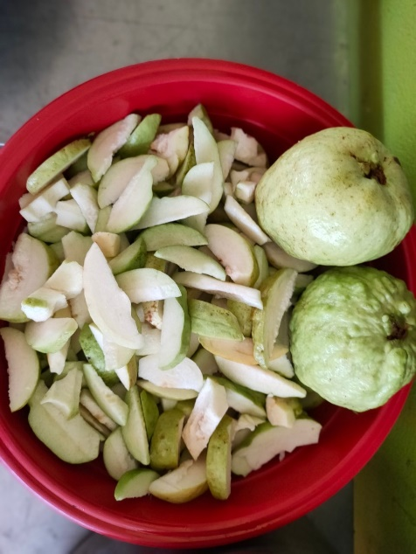

**ชื่อเมนู** ข้าวสวยขาว

น้ำพริกอ่องหมูสับ

แกงจืดเต้าหู้ขาว ใส่ไก่ ใส่เลือด

**ชื่อผลไม้/ของหวาน** ฝรั่ง

ลงชื่อ…………………………ผู้ตรวจรับ ลงชื่อ……………………………ผู้ตรวจรับ ชื่อ………………………………ผู้ตรวจรับ

(นางสาววิภาวรรณ ผาติสุวัณณ) (นางสาวปวีณา ปันดวง)(นางสาวสุภลักษณ์ อินทโชติ)

**รายการอาหาร**

ประจำวันที่ 7 ธันวาคม 2565

รูปภาพประกอบ

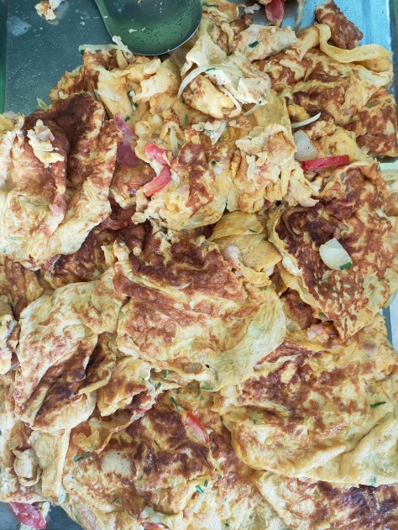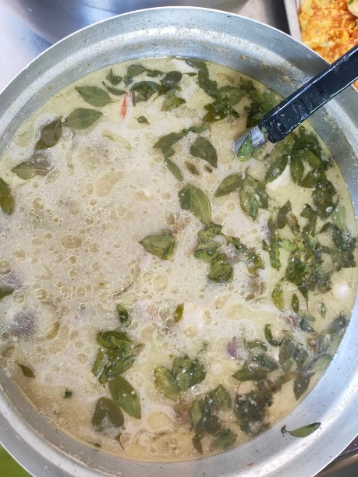

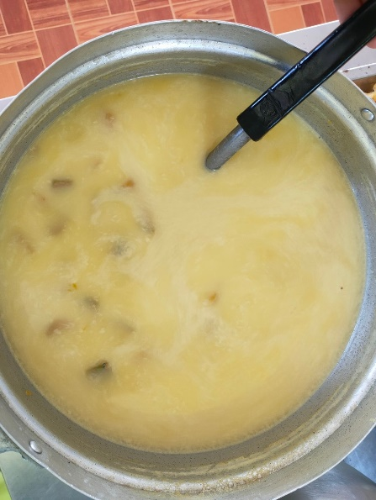

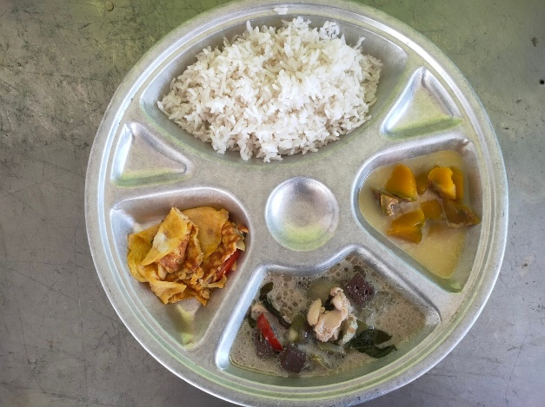

**ชื่อเมนู** ข้าวสวยขาว

ไข่เจียวทรงเครื่อง

แกงเขียวหวานไก่

**ชื่อผลไม้/ของหวาน** ฟักทองเชื่อม

ลงชื่อ…………………………ผู้ตรวจรับ ลงชื่อ……………………………ผู้ตรวจรับ ชื่อ………………………………ผู้ตรวจรับ

(นางสาววิภาวรรณ ผาติสุวัณณ) (นางสาวปวีณา ปันดวง)(นางสาวสุภลักษณ์ อินทโชติ)

**รายการอาหาร**

ประจำวันที่ 8 ธันวาคม 2565

รูปภาพประกอบ

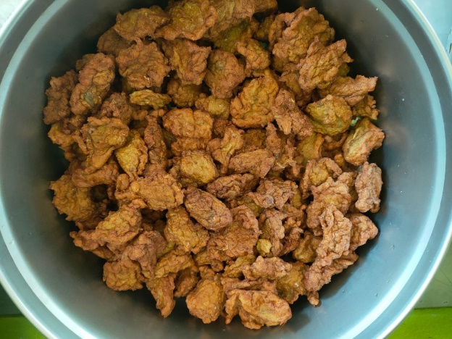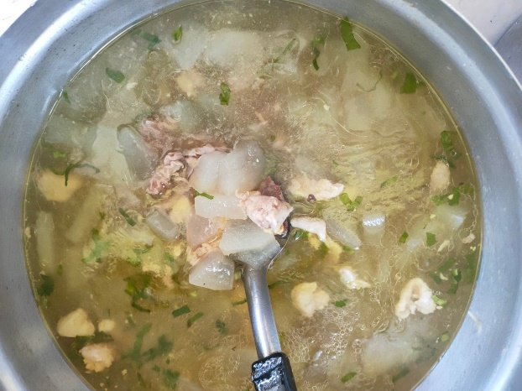

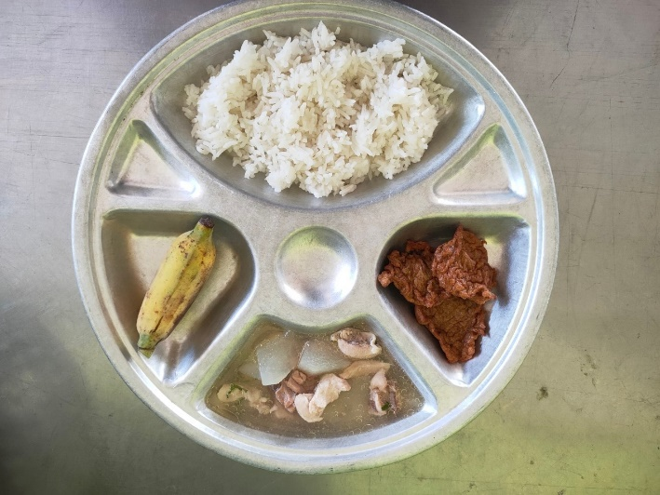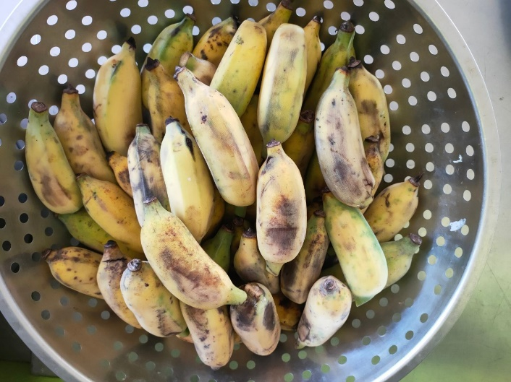

**ชื่อเมนู** ข้าวสวยขาว

ทอดมันปลา

แกงจืดฟักเขียว หมูสับ ลูกชิ้นปลา

**ชื่อผลไม้/ของหวาน** กล้วยน้ำหว้า

ลงชื่อ…………………………ผู้ตรวจรับ ลงชื่อ……………………………ผู้ตรวจรับ ชื่อ………………………………ผู้ตรวจรับ

(นางสาววิภาวรรณ ผาติสุวัณณ) (นางสาวปวีณา ปันดวง)(นางสาวสุภลักษณ์ อินทโชติ)

**รายการอาหาร**

ประจำวันที่ 9 ธันวาคม 2565

รูปภาพประกอบ

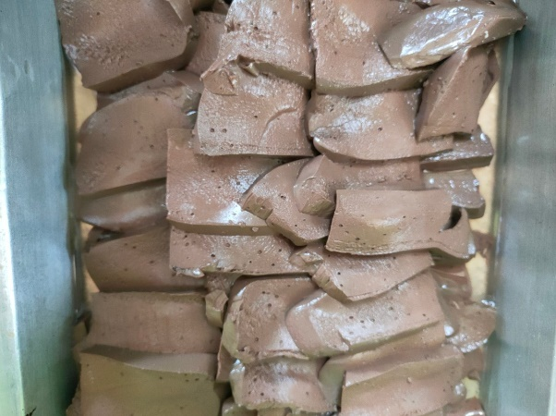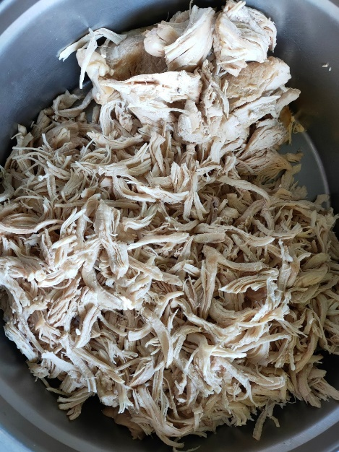

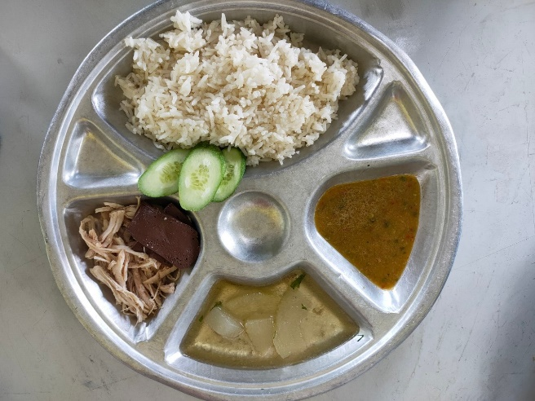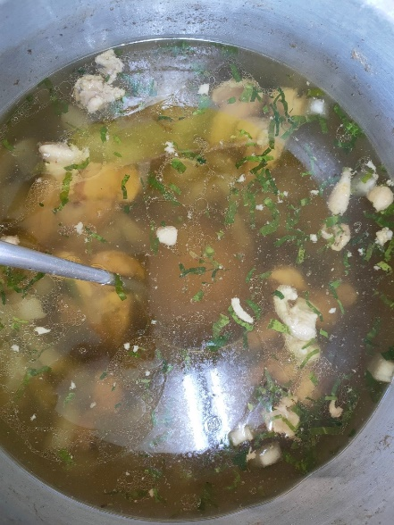

**ชื่อเมนู** ข้าวมันไก่

**ชื่อผลไม้/ของหวาน** -

ลงชื่อ…………………………ผู้ตรวจรับ ลงชื่อ……………………………ผู้ตรวจรับ ชื่อ………………………………ผู้ตรวจรับ

(นางสาววิภาวรรณ ผาติสุวัณณ) (นางสาวปวีณา ปันดวง)(นางสาวสุภลักษณ์ อินทโชติ)

**รายการอาหาร**

ประจำวันที่ 13 ธันวาคม 2565

รูปภาพประกอบ

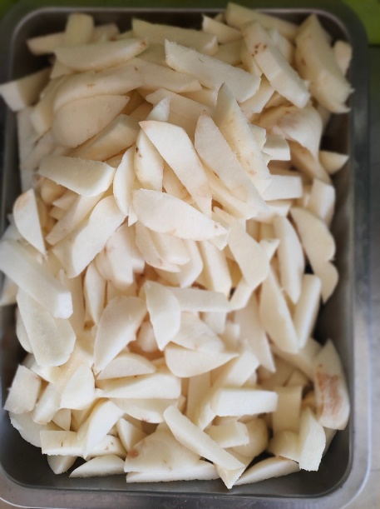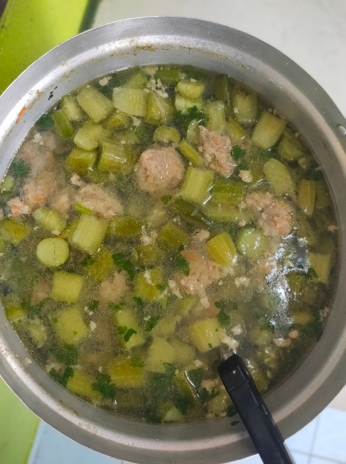

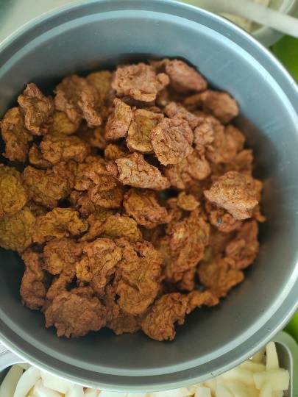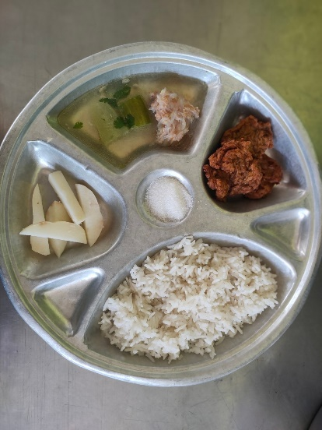

**ชื่อเมนู** ข้าวสวยขาว

แกงจืดแตงกวา หมูสับ

ทอดมันปลา

**ชื่อผลไม้/ของหวาน** มันแกว

ลงชื่อ…………………………ผู้ตรวจรับ ลงชื่อ……………………………ผู้ตรวจรับ ชื่อ………………………………ผู้ตรวจรับ

(นางสาววิภาวรรณ ผาติสุวัณณ) (นางสาวปวีณา ปันดวง)(นางสาวสุภลักษณ์ อินทโชติ)

**รายการอาหาร**

ประจำวันที่ 14 ธันวาคม 2565

รูปภาพประกอบ

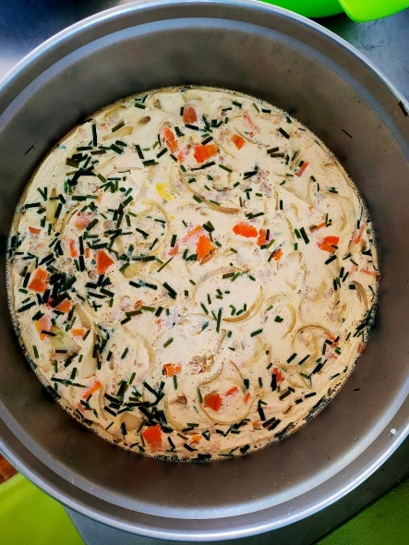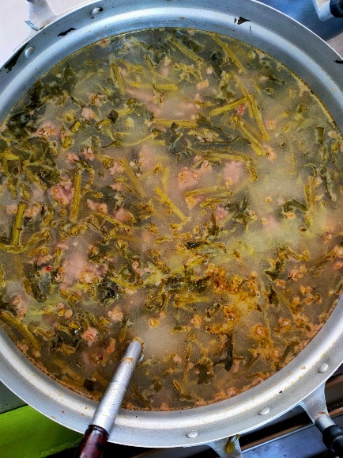

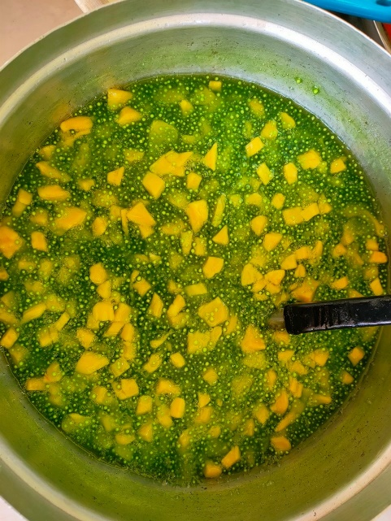

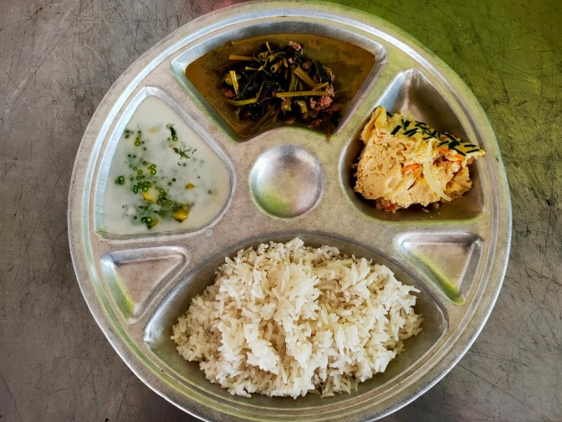

**ชื่อเมนู** ข้าวสวยขาว

ไข่ตุ๋นทรงเครื่อง

แกงเทโพหมู

**ชื่อผลไม้/ของหวาน** สาคูขนุน

ลงชื่อ…………………………ผู้ตรวจรับ ลงชื่อ……………………………ผู้ตรวจรับ ชื่อ………………………………ผู้ตรวจรับ

(นางสาววิภาวรรณ ผาติสุวัณณ) (นางสาวปวีณา ปันดวง)(นางสาวสุภลักษณ์ อินทโชติ)